

การประเมินความเสี่ยงการทุจริต
จากกระบวนงานการใช้อำนาจและตำแหน่งหน้าที่ราชการ
ประจำปีงบประมาณ 2569

สถานีตำรวจภูธรบ้านแก้ง จังหวัดชัยภูมิ

การประเมินความเสี่ยงการทุจริต
จากกระบวนงานการใช้อำนาจและตำแหน่งหน้าที่ราชการ
ประจำปีงบประมาณ 2569

ส่วนที่ ๑ บทนำ
ตามที่สำนักงานคณะกรรมการปองกันและปราบปรามการทุจริต (ป.ป.ช.) ได้ขับเคลื่อนใหหน่วยงาน ภาครัฐมีมาตรการระบบ หรือแนวทางในการบริหารจัดการความเสี่ยงของการดำเนินงานที่อาจกอใหเกิดการทุจริตในกระบวนงานการใช้อำนาจและตำแหน่งหน้าที่ราชการในหน่วยงานขึ้นได้ นั้น
สถานีตำรวจภูธรบ้านแก้ง ได้ตระหนักถึงความสำคัญในการจัดการความเสี่ยงการทุจริตภายในองคกรอันสอด คลองกับนโยบายการป้องกันปราบปรามการทุจริตของภาครัฐ จึงได้กำหนดให้มีการดำเนินการประเมินความเสี่ยงการทุจริต ของสถานีตำรวจภูธรบ้านแก้ง โดยได้แต่งตั้งคณะกรรมการดำเนินการประเมินความเสี่ยงการทุจริต กระบวนงานการใช้อำนาจและตำแหน่งหน้าที่ราชการ ตามคำสั่ง สถานีตำรวจภูธรบ้านแก้ง ที่ 78/256๙ ลงวันที่ ๖ พ.ค.69 เพื่อร่วมกันวิเคราะห์ความเสี่ยงการทุจริต และจัดทำแผนบริหารจัดการความเสี่ยงการทุจริต จากกระบวนงานการใช้อำนาจ และตำแหน่งหน้าที่ราชการ สถานีตำรวจภูธรบ้านแก้ง ประจำปีงบประมาณ พ.ศ.25๖๙ และร่วมกันดำเนินงานขับเคลื่อนแผนบริหารจัดการความเสี่ยงมีมาตรการ ระบบ หรือ แนวทางในการบริหารจัดการความเสี่ยง ของการดำเนินงานที่อาจก่อให้เกิดการทุจริต ซึ่งเป็นมาตรการป้องกันการทุจริตเชิงรุกที่มีประสิทธิภาพ มาตรการ ป้องกันการทุจริต สามารถจะช่วยลดความเสี่ยงที่อาจก่อให้เกิดการทุจริตในหน่วยงานได้ ดังนั้น การประเมินความเสี่ยง ด้านการทุจริต และการปฏิบัติงานตามมาตรการควบคุมภายในที่เหมาะสมจะช่วยลดความเสี่ยงด้านการทุจริต ตลอดจนการสร้างจิตสำนึกและค่านิยมในการต่อต้านการทุจริต ให้แก่บุคลากรของหน่วย การป้องกัน การเกิดการทุจริตในหน่วยงาน ทั้งนี้การประเมินความเสี่ยงการทุจริตเป็นเครื่องมือที่ใช้ในการค้นหา หรือระบุจุดอ่อน (Weakness) ของระบบต่าง ๆ ภายในหน่วยงาน ที่อาจเป็นช่องให้เกิดการทุจริต และเป็นการมุ่งหาความเป็นไปได้ (Potential) ที่จะเกิดการกระทำการทุจริต ในอนาคต จึงได้วิเคราะห์ และจัดทำแผนบริหารความเสี่ยงการทุจริต จากกระบวนงานในการใช้อำนาจและตำแหน่งหน้าที่ ประจำปีงบประมาณ พ.ศ. ๒๕๖๙ เป็นกรอบ ทิศทาง สร้างมาตรการในการป้องกัน สกัดกั้น ลดและปิดโอกาสการทุจริต และทำให้ ประชาชนเกิดความมั่นใจต่อการปฏิบัติตามกฎหมายและข้อบังคับต่าง ๆ รวมถึงเพิ่มประสิทธิภาพการทำงานของ เจ้าหน้าที่ตำรวจ ทำให้เกิดกลในการมีส่วนร่วมและเกิดการป้องกันการทุจริตของสถานีตำรวจภูธรบ้านแก้ง อย่างเป็นรูปธรรม ตอไป


พ.ต.ท.
( วิชัย ประเสริฐสังข์ )
สว.สภ.บ้านแก้ง

การดำเนินงานขับเคลื่อนการประเมินความเสี่ยงการทุจริต
ของสถานีตำรวจภูธรบ้านแก้ง จังหวัดชัยภูมิ
แต่งตั้งคณะกรรมการดำเนินงานประเมินความเสี่ยงการทุจริต กระบวนงานการใช้อำนาจและตำแหน่งหน้าที่ กระบวนงานการใช้อำนาจและตำแหน่งหน้าที่ราชการ สถานีตำรวจภูธรบ้านแก้ง ตามคำสั่ง สถานีตำรวจภูธรบ้านแก้ง
ที่ 78/256๙ ลงวันที่ 6 พ.ค.69
เพื่อร่วมกันวิเคราะห์ความเสี่ยงการทุจริต และจัดทำแผนบริหารจัดการความเสี่ยงการทุจริต
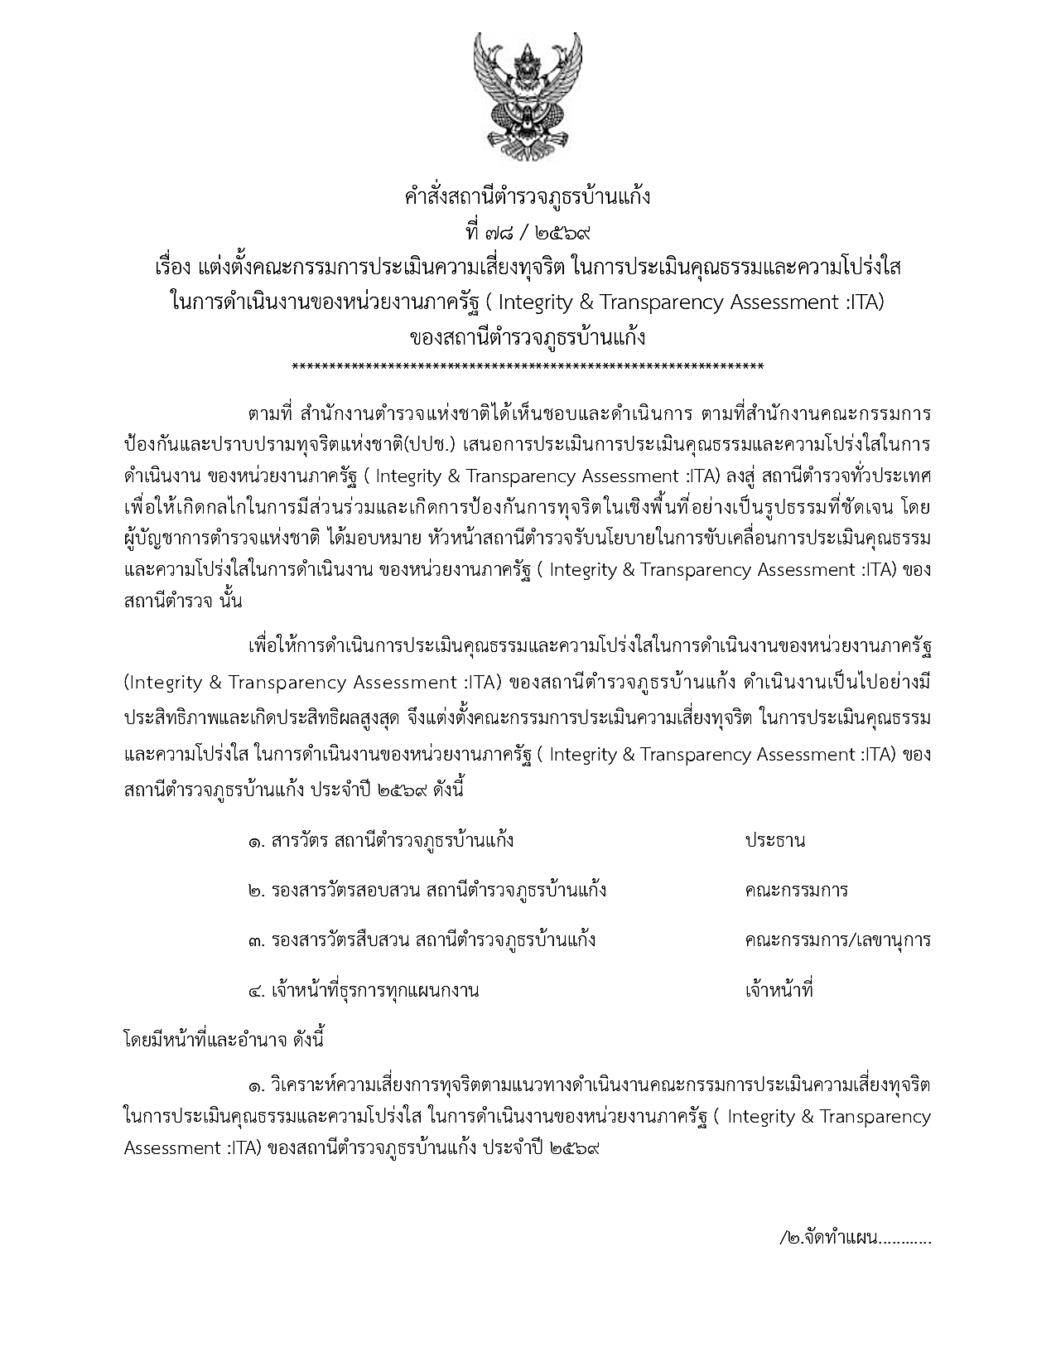
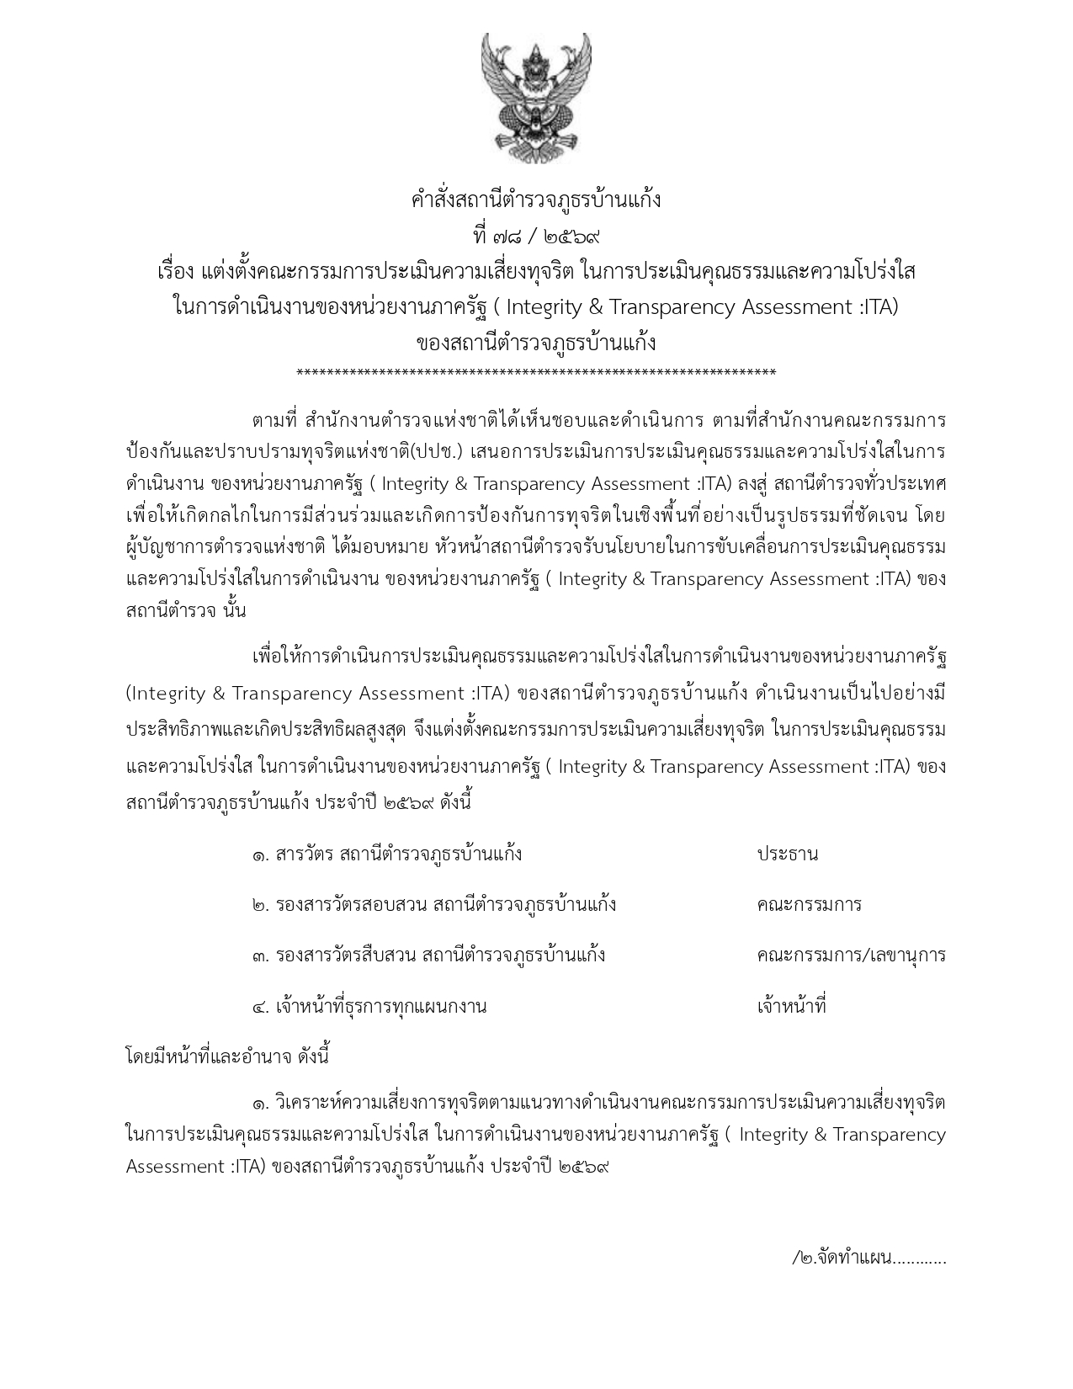
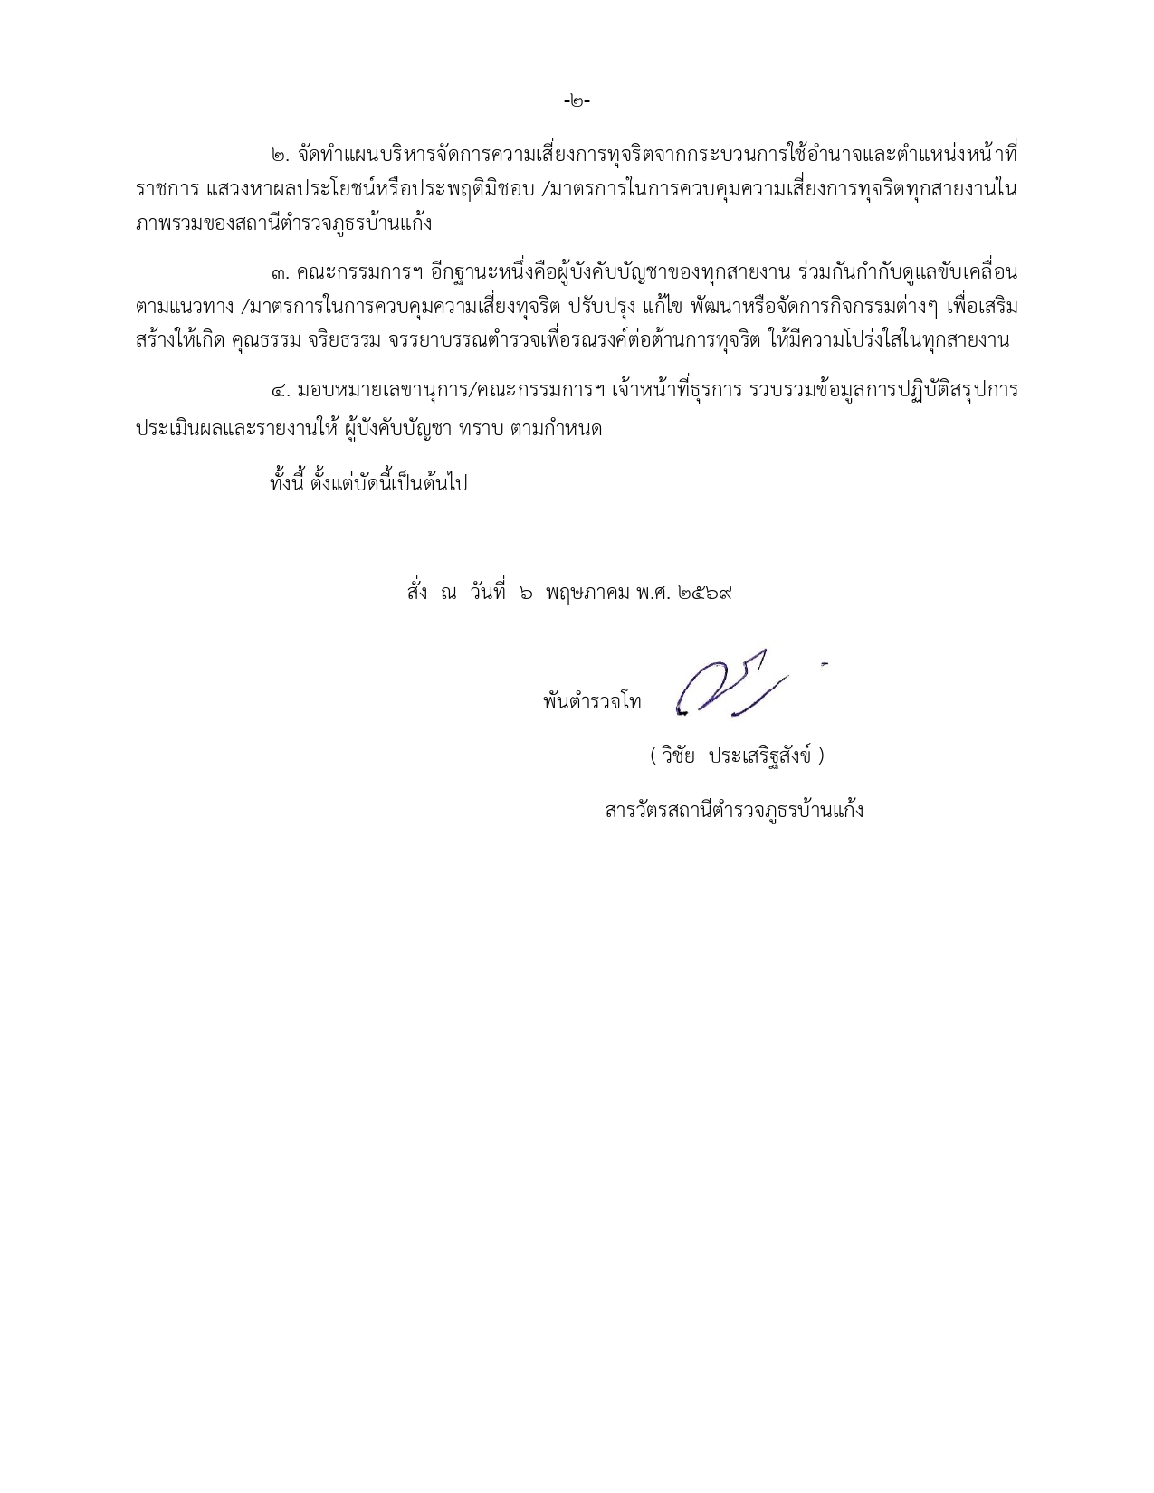

การประชุมคณะกรรมการดำเนินงานประเมินความเสี่ยงการทุจริต
จากกระบวนงานการใช้อำนาจและตำแหน่งหน้าที่ราชการ
สถานีตำรวจภูธรบ้านแก้ง

วันที่ 6 พฤษภาคม 2569 พ.ต.ท.วิชัย ประเสริฐสังข์ สว.สภ.บ้านแก้ง ประธาน ได้ร่วมประชุมคณะกรรมการดำเนินงานประเมินความเสี่ยงการทุจริต เพื่อร่วมกันวิเคราะห์กระบวนงานที่มีความเสียงการทุจริต ในการใช้อำนาจและตำแหน่งหน้าที่ราชการ กำหนดประเด็นความเสี่ยง แผนงาน/มาตรการจัดการความเสี่ยงการทุจริต เพื่อใช้เป็นมาตรการป้องกันความเสี่ยงทุจริต และขับเคลื่อนการประเมินคุณธรรมและความโปร่งใส ในการดำเนินงานของหน่วยงานภาครัฐ (Integrity & Transparency Assessment: ITA) สภ.บ้านแก้ง
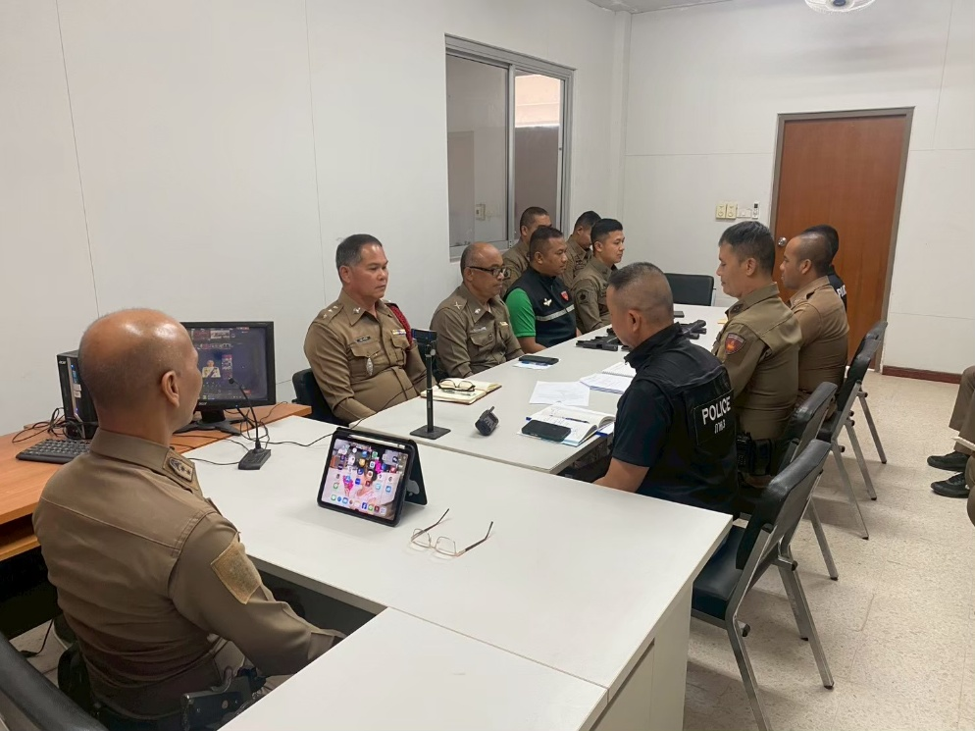

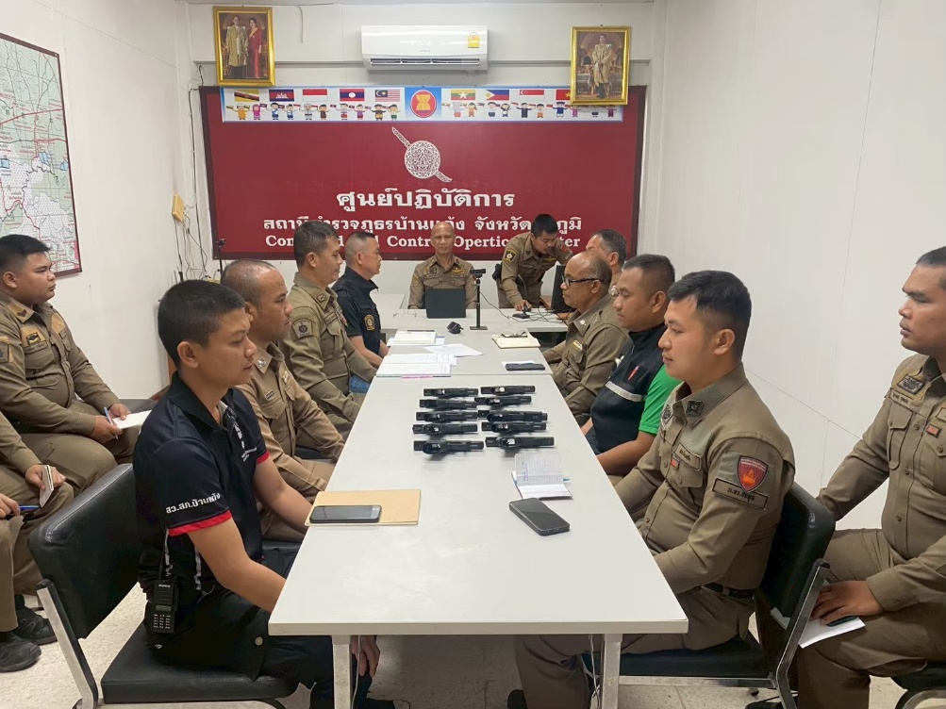

ส่วนที่ 2 การประเมินความเสี่ยงการทุจริต
จากกระบวนงานการใช้อำนาจและตำแหน่งหน้าที่ราชการ
ประจำปีงบประมาณ 2569

คำนิยาม ความเสี่ยงการทุจริต (Corruption Risk) การดำเนินงานหรือการปฏิบัติหน้าที่ที่อาจก่อให้เกิดการทุจริตและประพฤติมิชอบ หรืออาจก่อให้เกิดการขัดกันระหว่างผลประโยชน์ส่วนตนกับผลประโยชน์ส่วนรวมของหน่วยงานในอนาคต

กรอบในการประเมินความเสี่ยงการทุจริต มี ๔ กระบวนการ ดังนี้

Corrective : แก้ไขปัญหาที่เคยรับรู้ว่าเกิด สิ่งที่มีประวัติอยู่แล้ว ทำอย่างไรจะไม่ให้เกิดขึ้น ซ้ำอีก

Detective : เฝ้าระวัง สอดส่อง ติดตามพฤติกรรมเสี่ยง ทำอย่างไรจะตรวจพบต้องสอดส่อง ตั้งแต่แรก

ตั้งข้อบ่งชี้บางเรื่องที่น่าสงสัยทำการลดระดับความเสี่ยงนั้นหรือให้ข้อมูลเบาะแสนั้นแก่

ผู้บริหาร

Preventive : ป้องกัน หลีกเลี่ยง พฤติกรรมที่นำไปสู่การสุ่มเสี่ยงต่อการกระทำผิดในส่วน พฤติกรรมที่

เคยรับรู้ว่าเคยเกิดมาก่อน คาดหมายได้ว่ามีโอกาสสูง ที่จะเกิดซ้ำอีก (Known Factor)

ทั้งที่รู้ว่า ทำไป มีความเสี่ยงต่อการทุจริต จะต้องหลีกเลี่ยงด้วยการปรับ Workflow

ใหม่ ไม่เปิดช่องว่างให้การทุจริต เข้ามาได้อีก

Forecasting : การพยากรณ์ประมาณการสิ่งที่อาจจะเกิดขึ้นและป้องกันล่วงหน้า ในเรื่องหรือ

ประเด็นที่ไม่คุ้นเคย ในส่วนที่เป็นปัจจัยความเสี่ยงที่มาจากการพยากรณ์ ประมาณการ

ล่วงหน้าในอนาคต (Unknown Factor)

การประเมินความเสี่ยงการทุจริตในหน่วยงานสถานีตำรวจภูธรบ้านแก้ง จะพิจารณาจาก 2 ปัจจัย ได้แก โอกาสที่จะเกิด โดยพิจารณาความเป็นไปได้ที่จะเกิดเหตุการณความเสี่ยงและผลกระทบ โดยวัดความรุนแรงของความเสียหายที่จะเกิดขึ้นจากความเสี่ยงนั้น เพื่อจัดทำแผนบริหารความเสี่ยงการทุจริต เพื่อสร้างมาตรการในการป้องกันและลดโอกาสการทุจริตจาก การปฏิบัติ (Operational Risk)

ศัพท์เฉพาะ คำนิยาม

ศัพท์เฉพาะ | คำนิยาม
ความเสี่ยงการทุจริต (Corruption Risk) | การดำเนินงานหรือการปฏิบัติหนาที่ที่อาจกอใหเกิดการทุจริต  ในอนาคต
ความเสี่ยง (Risk) | ความน่าจะเป็นที่จะเกิดเหตุการณ์บางอย่างซึ่งมีผลกระทบทำให้การดำเนินงาน ไม่บรรลุวัตถุประสงค์ที่กำหนดไว้หรือเบี่ยงเบนไปจากที่กำหนดไว้ ทั้งนี้ผลกระทบที่เกิดขึ้นอาจส่งผลในทางบวกหรือทางลบก็ได้  ผลกระทบทางลบ เรียกว่า ความเสี่ยง  ผลกระทบทางบวก เรียกว่า โอกาส
ความเสี่ยง/ปัญหา | ความเสี่ยง : เหตุการณ์ที่ยังไม่เกิด ต้องหามาตรการควบคุม  ปัญหา : เหตุการณ์ที่เกิดขึ้นแล้ว รู้อยู่แล้ว ต้องแก้ไขปัญหา เช่น การไม่มีความรู้หรือไม่มีความเข้าใจ คือ ปัญหา ไม่ใช่ความเสี่ยง เป็นต้น
ประเด็นความเสี่ยงการทุจริต | เป็นขั้นตอนในการค้นหาว่ามีรูปแบบความเสี่ยงการทุจริตอย่างไรบ้าง
โอกาส (Likelihood) | โอกาสหรือความเป็นไปได้ที่เหตุการณ์จะเกิดขึ้น
ผลกระทบ (Impact) | ผลกระทบจากเหตุการณ์ที่เกิดขึ้นทั้งที่เป็นตัวเงินหรือไม่เป็นตัวเงิน
ระดับความรุนแรงของความเสี่ยงการทุจริต (Corruption Score) | คะแนนรวมที่แสดงให้เห็นถึงระดับความรุนแรงของความเสี่ยงการทุจริต ที่เป็นผลจากการประเมินความเสี่ยงการทุจริต จาก 2 ปัจจัย คือ โอกาสเกิด (Likelihood) และผลกระทบ (Impact)
ผู้รับผิดชอบความเสี่ยงการทุจริต (Corruption Owner) | ผู้ปฏิบัติงานหรือรับผิดชอบกระบวนงานหรือโครงการ

เกณฑ์การประเมินความเสี่ยงการทุจริต

ตารางที่ 1 เกณฑ์โอกาสที่จะเกิด (Likelihood)
โอกาสเกิดการทุจริต (Likelihood)
5 | เหตุการณ์อาจเกิดขึ้นได้สูงมาก แต่ไม่เกินร้อยละ (ร้อยละ 3)
4 | เหตุการณ์ที่อาจเกิดได้สูง แต่ไม่เกินร้อยละ (ร้อยละ 2 )
3 | เหตุการณ์ที่อาจเกิดขึ้นไม่เกิน (ร้อยละ 1 )
2 | เหตุการณ์ที่อาจเกิดขึ้นไม่เกิน (ร้อยละ 0.1 )
1 | เหตุการณ์ไม่น่ามีโอกาสเกิดขึ้น (ไม่เกิดขึ้นเลย)

ตารางที่ 2 เกณฑ์ผลกระทบ (Impact)
ระดับความรุนแรงของผลกระทบ (Impact)
5 | กระทบต่องบประมาณและความเชื่อมั่นของสังคมระดับสูงมาก
4 | กระทบต่องบประมาณและความเชื่อมั่นของสังคมระดับสูง
3 | กระทบต่องบประมาณและความเชื่อมั่นของสังคมระดับปานกลาง
2 | กระทบต่องบประมาณและความเชื่อมั่นของสังคมระดับต่ำ
1 | กระทบต่องบประมาณและความเชื่อมั่นของสังคมระดับต่ำมาก

ตารางที่ 3 ระดับความเสี่ยงการทุจริต
Risk Score
โอกาสเกิด | ผลกระทบ
โอกาสเกิด | 1 | 2 | 3 | 4 | 5
5 | สูง | สูง | สูงมาก | สูงมาก | สูงมาก
4 | ปานกลาง | สูง | สูง | สูงมาก | สูงมาก
3 | ต่ำ | ปานกลาง | สูง | สูง | สูงมาก
2 | ต่ำ | ต่ำ | ปานกลาง | สูง | สูงมาก
1 | ต่ำ | ต่ำ | ปานกลาง | สูง | สูง
การประเมินความเสี่ยงต่อการทุจริตของสถานีตำรวจภูธรบ้านแก้ง จังหวัดชัยภูมิ

(1) สายงานอำนวยการ
ลำดับที่ | ขั้นตอนการ  ปฏิบัติงาน | ประเด็นความเสี่ยงการทุจริต  (Fraud Risk) |  | Risk Score (L x l)
ลำดับที่ | ขั้นตอนการ  ปฏิบัติงาน |  |  | Likelihood |  | Impact |  |  | Risk Score
ประเด็น : การพิจารณาเลื่อนขั้นเงินเดือน
1 | ผู้บังคับบัญชา พิจารณาผลการปฏิบัติ ราชการ ผู้ใต้บังคับบัญชา ปีละ  2 ครั้ง (6 เดือน/12 เดือน) | - ผู้ใต้บังคับบัญชานำของขวัญ  หรือสิ่งของมาให้เพื่อจะได้ความดี  ความชอบ  - การพิจารณาเลื่อน ขั้น เงินเดือนไม่เป็นไปตามผลการปฏิบัติราชการหรือความรู้ความสามารถ |  | 5 |  | 3 |  |  | สูงมาก (15)
ประเด็น : การจัดการร้องเรียน
1 | เสนอเรื่องตรวจสอบ  ข้อเท็จจริง | - เรียกรับผลประโยชน์จากผู้ถูกร้องเรียนเพื่อให้เรื่องเงียบไป |  | 2 |  | 2 |  |  | ต่ำ (4)
2 | หากพบว่ามีความผิด  จริงตามที่ร้องเรียนจึง  ดำเนินการลงโทษตาม ระเบียบ | - เรียกรับผลประโยชน์เพื่อ  พิจารณาช่วยเหลือผู้ถูกร้องเรียน |  | 1 |  | 3 |  |  | ต่ำ (3)
ประเด็น : การเบิกจ่ายเงินงบประมาณและเงินนอกงบประมาณ
1 | ตรวจสอบหลักฐาน การเบิกจ่ายเงิน งบประมาณและเงิน นอกงบประมาณตาม  วงรอบการเบิกจ่าย | - เอกสารหลักฐานไม่ถูกต้องตาม ความเป็นจริง |  | 4 |  | 1 |  |  | ต่ำ (4)
ประเด็น : กระบวนการรับ แจกจ่าย พัสดุ
1 | ลงทะเบียนคุม รับ จ่าย รายงานผล และลงข้อมูล  ในระบบ POLIS | - ลงจำนวนพัสดุที่แจกไม่ตรง ตามที่บันทึกในทะเบียนคุม |  | 1 |  | 3 | ต่ำ (3)
2 | รายงานการรับ จ่าย และ วัสดุคงเหลือ เมื่อสิ้นปีงบประมาณ | - จำนวนพัสดุที่แจกจ่ายไม่ ตรงตามที่บันทึกในทะเบียนคุม |  | 1 |  | 3 | ต่ำ (3)
ประเด็น : กระบวนการจัดซื้อจัดจ้าง
1 | จัดทำและประกาศการจัดซื้อจัดจ้าง | - ปกปิดข้อมูลเอื้อประโยชน์แก่ผู้ประกอบการเพื่อ  เรียกรับผลประโยชน์ตอบแทน |  | 5 |  | 3 | สูงมาก  (15)
2 | จัดทำรายละเอียดลักษณะเฉพาะของงาน | - กำหนดคุณลักษณะเฉพาะที่เอื้อประโยชน์แก่ผู้ประกอบการที่เสนอผลประโยชน์ให้ |  | 5 |  | 4 | สูงมาก (20)
3 | การบริหารสัญญาและการตรวจรับงาน | - เรียกรับผลประโยชน์จากผู้ประกอบการแล้วรายงานการตรวจเท็จ |  | 5 |  | 3 | สูงมาก  (15)
ลำดับที่ | ขั้นตอนการ  ปฏิบัติงาน |  | ประเด็นความเสี่ยงการทุจริต  (Fraud Risk) | Risk Score (L x l)
ลำดับที่ |  |  | ประเด็นความเสี่ยงการทุจริต  (Fraud Risk) | Likelihood | impact |  |  | Risk Score
ประเด็น : การบวนการขออนุญาตต่ออายุใบสำคัญประจำตัวคนต่างด้าวฯ
1 | บุคคลต่างด้าว นำ สมุดประจำตัวคน ต่างด้าวฯมาติดต่อ เจ้าหน้าที่เพื่อขอ อายุใบอนุญาตฯ  และเขียนคำร้องฯ |  | - มีการเรียกรับผลประโยชน์เพื่อ อำนวยความสะดวกในการ ให้บริการ | 5 | 4 |  |  | สูงมาก (20)

(2) สายงานป้องกันปราบปราม
ลำดับที่ | ขั้นตอนการ  ปฏิบัติงาน | ประเด็นความเสี่ยงการทุจริต  (Fraud Risk) | Risk Score (L x l)
ลำดับที่ | ขั้นตอนการ  ปฏิบัติงาน | ประเด็นความเสี่ยงการทุจริต  (Fraud Risk) | Likelihood | impact | Risk Score
ประเด็น : การจับกุมและบังคับใช้กฎหมาย
1 | การใช้อำนาจหน้าที่ ในการป้องกัน ปราบปราม  อาชญากรรม | -มีการเรียกรับผลประโยชน์เพื่อ แลกกับการไม่จับกุมดำเนินคดี หรือทำให้รับโทษน้อยลง | 5 | 4 | สูงมาก (20)
2 | การออกตรวจค้น เช่น การลักลอบเล่น พนันหรือตรวจค้น  ยาเสพติด | -มีการเรียกรับผลประโยยชน์  เพื่อแลกกับการไม่จับกุม ดำเนินคดีหรือทำให้รับโทษ  น้อยลง | 4 | 5 | สูงมาก (20)
3 | ลงบันทึกจับกุมและ นำตัวส่งร้อยเวร  สอบสวน | -มีการเรียกรับผลประโยชน์เพื่อ  และกับการไม่จับกุมดำเนินคดี หรือทำให้รับโทษน้อยลง | 4 | 5 | สูงมาก (20)
4 | การตรวจสอบ แรงงานต่างด้าวและ นายจ้างว่ามีการ ลักลอบเข้าเมือง หรือไม่ มีใบอนุญาต ทำงานหรือไม่ หรือ ทำงานตรงตามใบอนุญาตหรือไม่ | -มีการเรียกรับผลประโยชน์เพื่อ  แลกกับการไม่จับกุมดำเนินคดี หรือทำให้รับโทษน้อยลง หรือ ต่อรองไม่ส่งตัวกลับประเทศต้น ทาง | 4 | 5 | สูงมาก (20)

(3) สายงานจราจร
ลำดับที่ | ขั้นตอนการ  ปฏิบัติงาน | ประเด็นความเสี่ยงการ  ทุจริต (Fraud Risk) | Risk Score (L x l)
ลำดับที่ | ขั้นตอนการ  ปฏิบัติงาน | ประเด็นความเสี่ยงการ  ทุจริต (Fraud Risk) | Likelihood | impact | Risk Score
ประเด็น : การจับกุมผู้กระทำความผิดตามกฎหมายจราจร
1 | ตรวจพบการกระทำ ความผิด | -มีการเรียกรับผลประโยชน์ เพื่อแลกกับการไม่จับกุม ดำเนินคดีหรือทำให้รับโทษ  น้อยลง | 5 | 4 | สูงมาก (20)
2 | ออกใบสั่ง | -มีการเรียกรับผลประโยชน์ เพื่อแลกกับการไม่จับกุม ดำเนินคดีหรือทำให้รับโทษ  น้อยลง | 5 | 4 | สูงมาก (20)

(4) สายงานสืบสวน
ลำดับที่ | ขั้นตอนการ  ปฏิบัติงาน | ประเด็นความเสี่ยงการ  ทุจริต (Fraud Risk) | Risk Score (L x l)
ลำดับที่ | ขั้นตอนการ  ปฏิบัติงาน | ประเด็นความเสี่ยงการ  ทุจริต (Fraud Risk) | Likelihood | impact | Risk Score
ประเด็น : การจับกุมผู้กระทำความผิดตามกฎหมายอาญา
1 | การจับกุมความผิด  ซึ่งหน้าและตาม หมายจับ ต้องแจ้ง ข้อหาและแจ้งสิทธิ ให้ผู้ถูกจับทราบถึง  สิทธิตามที่ กฎหมายกำหนด | -มีการเรียกรับผลประโยชน์  เพื่อแลกกับการไม่จับกุม ดำเนินคดีหรือทำให้รับโทษ น้อยลง | 5 | 4 | สูงมาก (20)
2 | ลงบันทึกการ จับกุม | -เรียกทรัพย์สินหรือ  ประโยชน์อื่นใดเพื่อแลกกับ การไม่ให้ถูกจับกุมดำเนินคดี | 5 | 4 | สูงมาก (20)
3 | นำส่งพนักงาน  สอบสวน | -มีการเรียกรับผลประโยชน์  เพื่อแลกกับการไม่จับกุม  ดำเนินคดีหรือทำให้รับโทษ น้อยลง | 5 | 4 | สูงมาก (20)

(5) สายงานสอบสวน
ลำดับที่ | ขั้นตอนการ  ปฏิบัติงาน | ประเด็นความเสี่ยงการ  ทุจริต (Fraud Risk) | Risk Score (L x l)
ลำดับที่ | ขั้นตอนการ  ปฏิบัติงาน | ประเด็นความเสี่ยงการ  ทุจริต (Fraud Risk) | Likelihood | impact | Risk Score
ประเด็น : กระบวนการดำเนินการทางคดีอาญา คดีจราจร
1 | ยื่นคำร้องขอปล่อย ตัวชั่วคราวต่อ พงส. | -มีการเรียกรับผลประโยชน์ เพื่ออำนวยความสะดวกใน  การให้ประกันตัวผู้ต้องหา | 5 | 4 | สูงมาก (20)
2 | การทำสำนวนคดีอาญา คดีจราจร | -มีการเรียกรับผลประโยชน์  เพื่ออำนวยความสะดวกใน การให้บริการ | 5 | 4 | สูงมาก  (20)

ส่วนที่ 3 แผนบริหารจัดการความเสี่ยงการทุจริต กระบวนงานการใช้อำนาจและตำแหน่งหน้าที่ราชการจากการประเมินความเสี่ยง
ในกระบวนงานที่มีความเสี่ยงสูงและสูงมาก ประจำปีงบประมาณ พ.ศ. 256๙ สภ.บ้านแก้ง
ในการจัดทำแผนบริหารจัดการความเสี่ยงการทุจริต พิจารณาความเสี่ยงต่อการทุจริต ที่อยู่ในโชนสีแดง (Red Zone) ของทุกสายงานจะถูกเลือกมาทำแผนบริหารจัดการ ความเสี่ยงต่อการทุจริต ส่วนลำดับความเสี่ยงที่อยู่ในโซนสีส้ม สีเหลือง จะถูกเลือกในลำดับต่อมา มาตรการควบคุมความเสี่ยงการทุจริตอาจมีหลากหลายวิธีการ หน่วยงานควรทำการคัดเลือกวิธีที่ดีที่สุด และประเมินความคุ้มค่าเหมาะสมกับระดับความเสี่ยงต่อการทุจริตที่ได้จากการประเมินมาประกอบด้วย
การจัดทำแผนบริหารจัดการความเสี่ยงการทุจริตจากกระบวนงานการใช้อำนาจและตำแหน่งหน้าที่ราชการ ให้นำมาตรการควบคุมความเสี่ยงต่อการทุจริตของกระบวนงานหรือโครงการที่ทำการประเมินของหน่วยงานที่มีอยู่ในปัจจุบัน (Key Controls in place) มาทำการประเมินว่ามีประสิทธิภาพอยู่ในระดับใด ดี พอใช้ หรืออ่อน (ดูคำอธิบายเพิ่มเติม) เพื่อพิจารณาจัดทำมาตรการควบคุมความเสี่ยงต่อการทุจริตเพิ่มเติม (Further Actions to be Taken)

ระดับ | คำอธิบาย  การประเมินประสิทธิภาพมาตรการควบคุมความเสี่ยงต่อการทุจริต ที่หน่วยงานมีในปัจจุบัน
ดี | การควบคุมมีความเข้มแข็งและดำเนินไปได้อย่างเหมาะสมซึ่งช่วยให้เกิดความมั่นใจได้ในระดับที่สมเหตุสมผลว่าจะสามารถลดความเสี่ยงต่อการทุจริตได้
พอใช้ | การควบคุมยังขาดประสิทธิภาพถึงแม้ว่าจะไม่ทำให้เกิดผลเสียหายจากความเสี่ยงอย่างมีนัยสำคัญแต่ก็ควรมีการปรับปรุงเพื่อให้มั่นใจว่าจะสามารถลดความเสี่ยงต่อการทุจริตได้
อ่อน | การควบคุมไม่ได้มาตรฐานที่ยอมรับได้เนื่องจากมีความหละหลวมและไม่มีประสิทธิผลการควบคุมไม่ทำให้มั่นใจอย่างสมเหตุสมผลว่าจะสามารถลดความเสี่ยงต่อการทุจริตได้
แผนบริหารจัดการความเสี่ยงการทุจริตจากกระบวนงานการใช้อำนาจและตำแหน่งหน้าที่ราชการ การประเมินความเสี่ยงในกระบวนงานที่มีความเสี่ยงสูง และสูงมาก ประจำปีงบประมาณ พ.ศ. 256๙ สภ.บ้านแก้ง

ที่ | สายงาน | กระบวนงาน | ประเด็นความเสี่ยงต่อการทุจริต | Risk Score | รายละเอียดมาตรการควบคุม  ความเสี่ยงต่อการทุจริต | วิธีการดำเนินการ | ระยะเวลา | ผู้รับผิดชอบ
1 | อำนวยการ | การพิจารณา เลื่อนขั้น เงินเดือน | - ผู้ใต้บังคับบัญชานำของขวัญ  หรือสิ่งของมาให้เพื่อจะได้ความดี  ความชอบ | สูงมาก (15) | ๑.กำกับ ดูแลการปฏิบัติงานโดยมีการตรวจสอบตามสายการบังคับบัญชาทุกขั้นตอนเพื่อไม่ให้เกิดช่องว่างเรียกรับผลประโยชน์  ๒. อบรม กำชับการปฏิบัติงานของเจ้าหน้าที่อย่างสม่ำเสมอเพื่อสร้างจิตสำนึกในการปฏิบัติงาน  ๓. ดูแลทุกข์สุข สอบถาม ปัญหาความเป็นอยู่อย่างใกล้ชิด  ๔. ใช้มาตรการควบคุมเสริมสร้างความประพฤติและวินัย ขรก.ตร. ตามนัยคำสั่ง ตร. ที่ ๑๒๑๒/๒๕๓๗  5.มาตรการสร้างเสริมคุณธรรมจริยธรรม จรรยาบรรณตำรวจเพื่อยกระดับมาตรการป้องกันการทุจริต  6.สร้างช่องทางการรับเรื่องร้องเรียน | ๑.มีการอบรม กำชับการปฏิบัติหน้าที่เป็นประจำ  ๒. ตรวจสอบเอกสารที่เกี่ยวข้องกับการปฏิบัติงานอย่างสม่ำเสมอ  ๓. ตรวจสอบความเป็นอยู่สอบถามพูดคุยเพื่อให้ได้รับทราบปัญหาต่างๆ ของผู้ใต้บังคับบัญชาเพื่อสามารถให้คำปรึกษาได้อย่างถูกต้อง  4.กวดขันความประพฤติและระเบียบวินัยตามมาตรการ และบันทึกไว้เป็นลายลักษณ์อักษร  5. กิจกรรมสร้างเสริมคุณธรรมจริยธรรม จรรยาบรรณตำรวจเพื่อรณรงค์ต่อต้านการทุจริต  6.เผยแพร่ช่องทางการรับเรื่องร้องเรียน | -ปีงบประมาณ พ.ศ.2569 | - สว.ฯ  - งาน อก.
1 | อำนวยการ | การพิจารณา เลื่อนขั้น เงินเดือน | -มีการพิจารณาแบบ เลือกที่รักมักที่ชัง ไม่เป็นไปตามผลการปฏิบัติราชการหรือ  ความรู้ความสามารถ
2 | อำนวยการ | จัดทำและประกาศการจัดซื้อจัดจ้าง | -ปกปิดข้อมูลเอื้อประโยชน์แก่ผู้ประกอบการเพื่อเรียกรับผลประโยชน์ตอบแทน | สูงมาก (15) |  |  | -ปีงบประมาณ พ.ศ.2569 | - สว.ฯ  -งาน อก.
3 | อำนวยการ | จัดทำรายละเอียดลักษณะเฉพาะของงาน | -กำหนดคุณลักษณะเฉพาะที่เอื้อประโยชน์แก่ผู้ประกอบการที่เสนอผลประโยชน์ให้ | สูงมาก  (20)
ที่ | สายงาน | กระบวนงาน | ประเด็นความเสี่ยงต่อการทุจริต | Risk Score | รายละเอียดมาตรการควบคุม  ความเสี่ยงต่อการทุจริต | วิธีการดำเนินการ | ระยะเวลา | ผู้รับผิดชอบ
4 | อำนวยการ | การบริหารสัญญาและการตรวจรับงาน | -เรียกรับผลประโยชน์จากผู้ประกอบการแล้วรายงานการตรวจเท็จ | สูงมาก  (15) | ๑.กำกับ ดูแลการปฏิบัติงานโดยมีการตรวจสอบตามสายการบังคับบัญชาทุกขั้นตอนเพื่อไม่ให้เกิดช่องว่างเรียกรับผลประโยชน์  ๒. อบรม กำชับการปฏิบัติงานของเจ้าหน้าที่อย่างสม่ำเสมอเพื่อสร้างจิตสำนึกในการปฏิบัติงาน  ๓. ดูแลทุกข์สุข สอบถาม ปัญหาความเป็นอยู่อย่างใกล้ชิด  ๔. ใช้มาตรการควบคุมเสริมสร้างความประพฤติและวินัย ขรก.ตร. ตามนัยคำสั่ง ตร. ที่ ๑๒๑๒/๒๕๓๗  5.มาตรการสร้างเสริมคุณธรรมจริยธรรม จรรยาบรรณตำรวจเพื่อยกระดับมาตรการป้องกันการทุจริต  6.สร้างช่องทางการรับเรื่องร้องเรียน | ๑.มีการอบรม กำชับการปฏิบัติหน้าที่เป็นประจำ  ๒. ตรวจสอบเอกสารที่เกี่ยวข้องกับการปฏิบัติงานอย่างสม่ำเสมอ  ๓. ตรวจสอบความเป็นอยู่สอบถามพูดคุยเพื่อให้ได้รับทราบปัญหาต่างๆ ของผู้ใต้บังคับบัญชาเพื่อสามารถให้คำปรึกษาได้อย่างถูกต้อง  4.กวดขันความประพฤติและระเบียบวินัยตามมาตรการ และบันทึกไว้เป็นลายลักษณ์อักษร  5. กิจกรรมสร้างเสริมคุณธรรมจริยธรรม จรรยาบรรณตำรวจเพื่อรณรงค์ต่อต้านการทุจริต  6.เผยแพร่ช่องทางการรับเรื่องร้องเรียน | -ปีงบประมาณ พ.ศ.2569 | - สว.ฯ  -งาน อก.
5 | อำนวยการ | บุคคลต่างด้าว นำ สมุดประจำตัวคน ต่างด้าวฯมาติดต่อ เจ้าหน้าที่เพื่อขอ อายุใบอนุญาตฯ  และเขียนคำร้องฯ | -มีการเรียกรับผลประโยชน์เพื่อ อำนวยความสะดวกในการ ให้บริการ | สูงมาก  (20) |  |  | -ปีงบประมาณ พ.ศ.2569 | - สว.ฯ  -งาน อก.

ที่ | สายงาน | กระบวนงาน | ประเด็นความเสี่ยงทุจริต | Risk Score | รายละเอียดมาตรการควบคุม  ความเสี่ยงการทุจริต | วิธีการดำเนินการ | ระยะเวลา | ผู้รับผิดชอบ
10 | ป้องกัน  ปราบปราม | การใช้อำนาจหน้าที่ ในการป้องกัน ปราบปราม  อาชญากรรม | -มีการเรียกรับผลประโยชน์เพื่อ แลกกับการไม่จับกุมดำเนินคดี หรือทำให้รับโทษน้อยลง | สูงมาก  (20) | ๑. แนวทางควบคุมการปฏิบัติงานของเจ้าหน้าที่  ให้สามารถสอบทานข้อมูลระหว่างกันได้  2.แนวทางมาตรฐานการปฏิบัติขณะจับกุมและควบคุมผู้ต้องหาของ ตร.  3.มาตรการบันทึกภาพและเสียงในขณะจับกุมโดยเคร่งครัด  4. มาตรการป้องกันการทุจริตประพฤติมิชอบ  5. มาตรการควบคุมเสริมสร้างความประพฤติและวินัย ตามนัยคำสั่ง ตร. ที่ ๑๒๑๒/๒๕๓๗  6. มาตรการสร้างเสริมคุณธรรมจริยธรรม จรรยาบรรณตำรวจเพื่อยกระดับมาตรการป้องกันการทุจริต  7.สร้างช่องทางการรับเรื่องร้องเรียน | ๑. ปฏิบัติตามแนวทางมาตรฐานการปฏิบัติงานการจับกุมและบังคับใช้กฎหมาย ของ ตร. โดยเคร่งครัด  2.โดยให้ศึกษาวิเคราะห์ข้อมูลทำความเข้าใจวางแผนการปฏิบัติและซักซ้อมการปฏิบัติให้รับทราบทั่วกันและเป็นแนวทางเดียวกัน  3.จัดเตรียมอุปกรณ์บันทึกภาพและเสียงให้พร้อมบันทึกภาพและเสียงและถือปฏิบัติโดยเคร่งครัด  4.ประกาศนโยบายไม่รับของขวัญของกำนัลทุกชนิด(No Gift Policy)จากการปฏิบัติหน้าที่ ให้ทราบทั่วกันและถือปฏิบัติ  5.กิจกรรมสร้างเสริมคุณธรรมจริยธรรม จรรยาบรรณตำรวจเพื่อรณรงค์ต่อต้านการทุจริต  6.เผยแพร่ช่องทางการรับเรื่องร้องเรียน | -ปีงบประมาณ พ.ศ.2569 | - สว.ฯ  -รอง สว.(สอบสวน).ฯ
11 | ป้องกัน  ปราบปราม | การออกตรวจค้น เช่น การลักลอบเล่น พนันหรือตรวจค้นยาเสพติด | -มีการเรียกรับผลประโยยชน์  เพื่อแลกกับการไม่จับกุม ดำเนินคดีหรือทำให้รับโทษ  น้อยลง | สูงมาก  (20) |  |  | -ปีงบประมาณ พ.ศ.2569 | - สว.ฯ  -รอง สว.(สอบสวน).ฯ
12 | ป้องกัน  ปราบปราม | ลงบันทึกจับกุมและ นำตัวส่งร้อยเวร  สอบสวน | -มีการเรียกรับผลประโยชน์เพื่อ  และกับการไม่จับกุมดำเนินคดี หรือทำให้รับโทษน้อยลง | สูงมาก  (20) |  |  | -ปีงบประมาณ พ.ศ.2569 | - สวฯ  -รอง สว.(สอบสวน).ฯ
13 | ป้องกัน  ปราบปราม | การตรวจสอบ แรงงานต่างด้าวและ นายจ้างว่ามีการ ลักลอบเข้าเมือง หรือไม่ มีใบอนุญาต ทำงานหรือไม่ หรือ ทำงานตรงตามใบอนุญาตหรือไม่ | -มีการเรียกรับผลประโยชน์เพื่อ  แลกกับการไม่จับกุมดำเนินคดี หรือทำให้รับโทษน้อยลง หรือ ต่อรองไม่ส่งตัวกลับประเทศต้นทาง | สูงมาก  (20) |  |  | -ปีงบประมาณ พ.ศ.2569 | - สวฯ  -รอง สว.(สอบสวน).ฯ

ที่ | สายงาน | กระบวนงาน | ประเด็นความเสี่ยงทุจริต | Risk Score | รายละเอียดมาตรการควบคุม  ความเสี่ยงการทุจริต | วิธีการดำเนินการ | ระยะเวลา | ผู้รับผิดชอบ
14 | จราจร | ตรวจพบการกระทำ ความผิด | -มีการเรียกรับผลประโยชน์ เพื่อแลกกับการไม่จับกุม ดำเนินคดีหรือทำให้รับโทษ  น้อยลง | สูงมาก  (20) | -๑. อบรม กำชับการปฏิบัติหน้าที่  ของ จนท.ตร. ให้ปฏิบัติตามกฎหมายอย่างเคร่งครัด ไม่เรียกรับทรัพย์สินหรือประโยชน์อื่นใด เพื่อช่วยเหลือผู้กระทำผิด  ๒. จัดหาสวัสดิการเพิ่มเติมเพื่อ เป็นขวัญกำลังใจ ลดการทำผิด  ๓.ใช้มาตรการควบคุมเสริมสร้าง  ความประพฤติและวินัย ขรก.ตร. ตามนัยคำสั่ง ตร. ที่ ๑๒๑๒/๒๕๓๗  4. มาตรการสร้างเสริมคุณธรรมจริยธรรม จรรยาบรรณตำรวจเพื่อยกระดับมาตรการป้องกันการทุจริต  5.สร้างช่องทางการรับเรื่องร้องเรียน | ๑. ก่อนออกปฏิบัติหน้าที่หัวหน้างานอบรมกำชับการปฏิบัติหน้าที่ให้ปฏิบัติตามกฎหมายอย่างเคร่งครัดไม่เรียกรับทรัพย์สินหรือประโยชน์  อื่นใดเพื่อช่วยเหลือผู้กระทำผิด  ๒. ดูแลทุกข์สุขของผู้ใต้บังคับบัญชาจัดหาสวัสดิการให้เพียงพอ  3.จัดเตรียมอุปกรณ์บันทึกภาพและเสียงให้พร้อมและถือปฏิบัติโดยเคร่งครัด  4.กิจกรรมสร้างเสริมคุณธรรมจริยธรรม จรรยาบรรณตำรวจเพื่อรณรงค์ต่อต้านการทุจริต  5.เผยแพร่ช่องทางการรับเรื่องร้องเรียน | -ปีงบประมาณ พ.ศ.2569 | - สวฯ  -รอง สว.(สอบสวน).ฯ
15 | จราจร | ออกใบสั่ง | -มีการเรียกรับผลประโยชน์ เพื่อแลกกับการไม่จับกุม ดำเนินคดีหรือทำให้รับโทษ  น้อยลง | สูงมาก  (20) |  |  | -ปีงบประมาณ พ.ศ.2569 | - สวฯ  -รอง สว.(สอบสวน).ฯ
16 | สืบสวน | การจับกุมความผิด  ซึ่งหน้าและตาม หมายจับ ต้องแจ้ง ข้อหาและแจ้งสิทธิ ให้ผู้ถูกจับทราบถึง  สิทธิตามที่ กฎหมายกำหนด | -มีการเรียกรับผลประโยชน์เพื่อแลกกับการไม่จับกุม ดำเนินคดีหรือทำให้รับโทษ น้อยลง | สูงมาก  (20) | -๑. อบรม กำชับการปฏิบัติหน้าที่  ของ จนท.ตร. ให้ปฏิบัติตามกฎหมายอย่างเคร่งครัด ไม่เรียกรับทรัพย์สินหรือประโยชน์อื่นใด เพื่อช่วยเหลือผู้กระทำผิด | -๑. ก่อนออกปฏิบัติหน้าที่หัวหน้างานอบรมกำชับการปฏิบัติหน้าที่ให้ปฏิบัติตามกฎหมายอย่างเคร่งครัดไม่เรียกรับทรัพย์สินหรือประโยชน์  อื่นใดเพื่อช่วยเหลือผู้กระทำผิด | -ปีงบประมาณ พ.ศ.2569 | - สว.ฯ  -รอง สว.(สส.)ฯ

ที่ | สายงาน | กระบวนงาน | ประเด็นความเสี่ยงทุจริต | Risk  Score | รายละเอียดมาตรการควบคุมความเสี่ยงการทุจริต | วิธีการดำเนินการ | ระยะเวลา | ผู้รับผิดชอบ
17 | สืบสวน | ลงบันทึกการ จับกุม | -เรียกทรัพย์สินหรือประโยชน์อื่นใดเพื่อแลกกับ การไม่ให้ถูกจับกุมดำเนินคดี | สูงมาก  (20) | ๒. จัดหาสวัสดิการเพิ่มเติมเพื่อ เป็นขวัญกำลังใจ ลดการทำผิด  ๓.ใช้มาตรการควบคุมเสริมสร้าง  ความประพฤติและวินัย ขรก.ตร. ตามนัยคำสั่ง ตร. ที่ ๑๒๑๒/๒๕๓๗  4. มาตรการสร้างเสริมคุณธรรมจริยธรรม จรรยาบรรณตำรวจเพื่อยกระดับมาตรการป้องกันการทุจริต  5.สร้างช่องทางการรับเรื่องร้องเรียน | ๒. ดูแลทุกข์สุขของผู้ใต้บังคับบัญชาแก้ไขปัญหาหนี้สินจัดหาสวัสดิการให้เพียงพอ  3.จัดเตรียมอุปกรณ์บันทึกภาพและเสียงให้พร้อมบันทึกภาพและเสียงและถือปฏิบัติโดยเคร่งครัด เพื่อมิให้ยกมากล่าวอ้างว่าเป็นเหตุสุดวิสัยไม่สามารถบันทึกภาพและเสียงได้  4.กิจกรรมสร้างเสริมคุณธรรมจริยธรรม จรรยาบรรณตำรวจเพื่อรณรงค์ต่อต้านการทุจริต  5.เผยแพร่ช่องทางการรับเรื่องร้องเรียน | -ปีงบประมาณ พ.ศ.2569 | - สว.ฯ  -รอง สว.(สส.)ฯ
18 | สืบสวน | นำส่งพนักงาน  สอบสวน | -มีการเรียกรับผลประโยชน์  เพื่อแลกกับการไม่จับกุม  ดำเนินคดีหรือทำให้รับโทษ น้อยลง | สูงมาก  (20) |  |  | -ปีงบประมาณ พ.ศ.2569 | - สว.ฯ  -รอง สว.(สส.)ฯ
ที่ | สายงาน | กระบวนงาน | ประเด็นความเสี่ยงทุจริต | Risk  Score | รายละเอียดมาตรการควบคุมความเสี่ยงการทุจริต | วิธีการดำเนินการ | ระยะเวลา | ผู้รับผิดชอบ
19 | สอบสวน | ยื่นคำร้องขอปล่อย ตัวชั่วคราวต่อ พงส. | -มีการเรียกรับผลประโยชน์ เพื่ออำนวยความสะดวกในการให้ประกันตัวผู้ต้องหา | สูงมาก  (20) | ๑. ปฏิบัติงานโดยมีมาตรฐานการดำเนินงานที่มีกรอบแนวทางการปฏิบัติในทิศทางเดียวกัน  2. มาตรการป้องกันการทุจริตประพฤติมิชอบ  3. มาตรการสร้างเสริมคุณธรรมจริยธรรม จรรยาบรรณตำรวจเพื่อยกระดับมาตรการป้องกันการทุจริต  4.สร้างช่องทางการรับเรื่องร้องเรียน  5. มาตรการควบคุมเสริมสร้างความประพฤติและวินัย ตามนัยคำสั่ง ตร. ที่ ๑๒๑๒/๒๕๓๗ | -1.คู่มือมาตรฐานการปฏิบัติงาน(:SOPs)ของพนักงานสอบสวน  ๒.จัดทำและประชาสัมพันธ์มาตรฐานการให้บริการขั้นตอนการปฏิบัติ ณ จุดให้บริการ และบนเว็บไซต์ของหน่วยงาน  เพื่อสร้างการรับรู้ให้กับประชาชน  3.ประกาศนโยบายไม่รับของขวัญของกำนัลทุกชนิด(No Gift Policy)จากการปฏิบัติหน้าที่ ให้ทราบทั่วกันและถือปฏิบัติ  4.กิจกรรมสร้างเสริมคุณธรรมจริยธรรม จรรยาบรรณตำรวจเพื่อรณรงค์ต่อต้านการทุจริต  5.เผยแพร่ช่องทางการรับเรื่องร้องเรียน | -ปีงบประมาณ พ.ศ.2569 | - สว.ฯ  -รอง สว.(สอบสวน.)ฯ
20 | สอบสวน | การทำสำนวนคดีอาญา คดีจราจร | -มีการเรียกรับผลประโยชน์  เพื่ออำนวยความสะดวกใน การให้บริการ | สูงมาก  (20) |  |  | -ปีงบประมาณ พ.ศ.2569 | -สว.ฯ  -รอง สว.(สอบสวน.)ฯ

- ให้ดำเนินการแผนบริหารจัดการความเสี่ยงการทุจริตจากกระบวนงาน
พ.ต.ท.
( วิชัย ประเสริฐสังข์ )
สว.สภ.บ้านแก้ง
การใช้อำนาจและตำแหน่งหน้าที่ราชการ ของสถานีตำรวจภูธรบ้านแก้ง
ประจำปีงบประมาณ พ.ศ.๒๕69

